红塔区图书馆线上电子书库24小时为您服务
玉溪市红塔区图书馆 7月8日
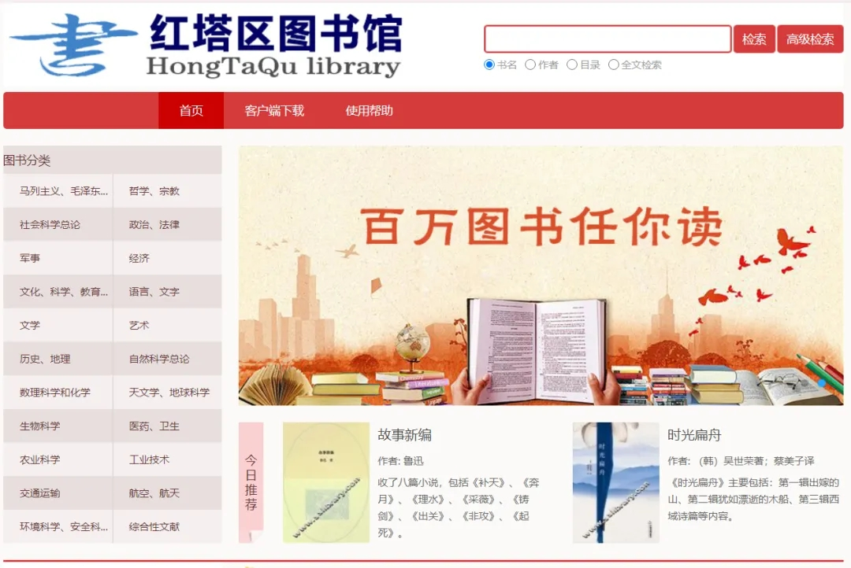
红塔区图书馆百万电子书库持续为读者提供线上阅读服务，读者可通过电脑访问网址：
http://www.sslibrary.com/
账号:yxshtqtsg
密码:htqtsg123
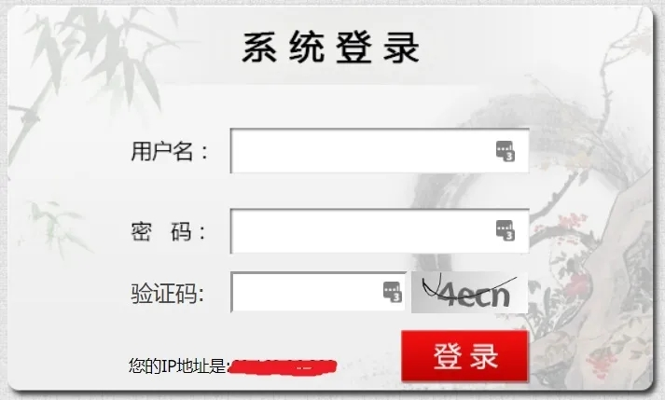
图书22个基本大类一应俱全
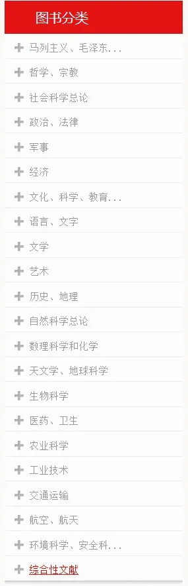

在《走进玉溪》里面找寻有关家乡的记载
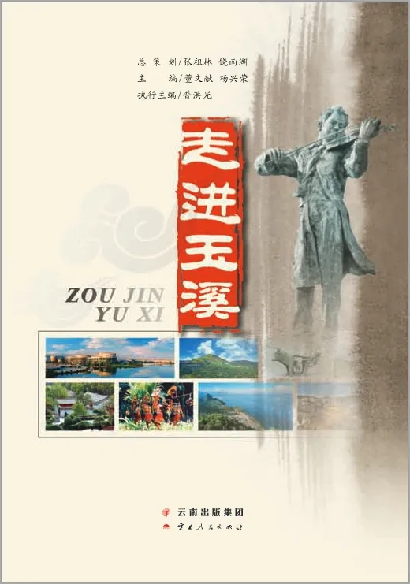
在《梦寻红塔》里寻找生活的足迹
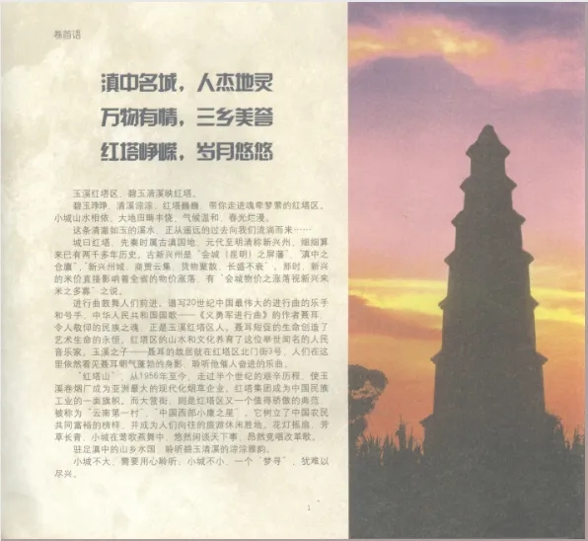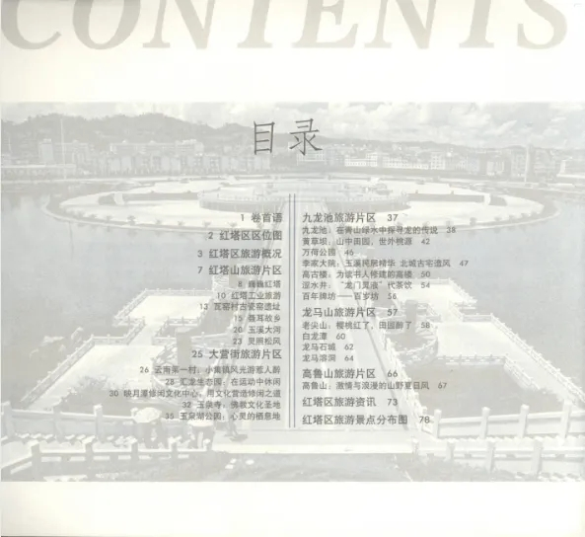

学几道拿手菜
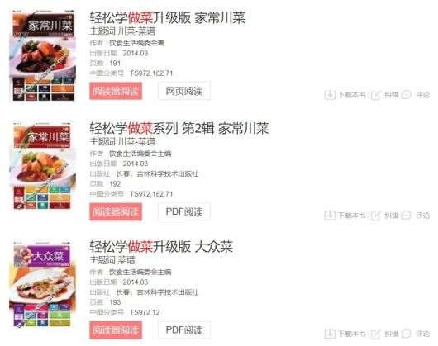
和孩子一起重读经典
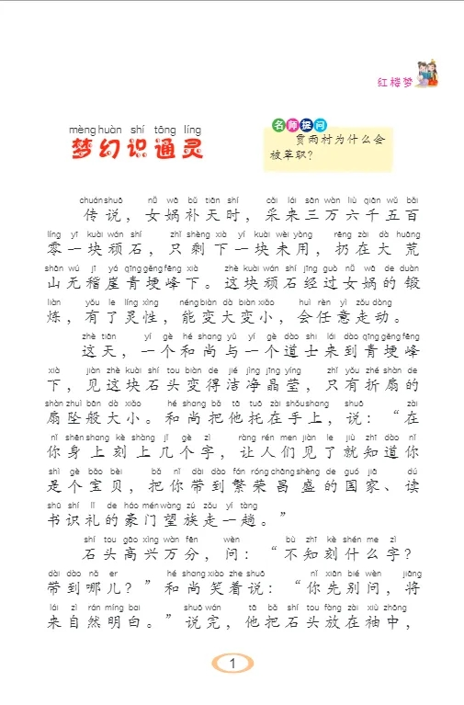

看英文小说

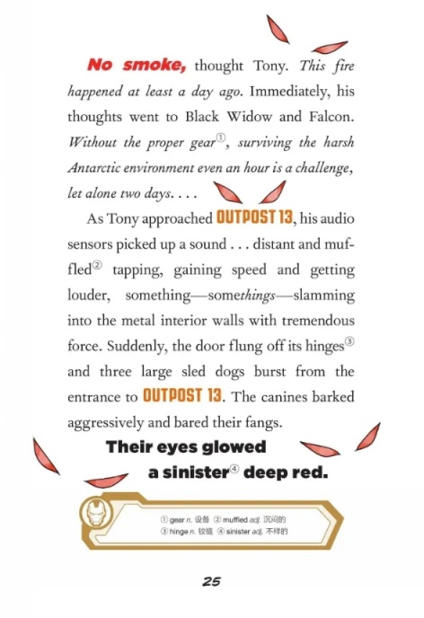
更多电子图书等您来发现

